**Робототехника үйірмесінде «Тісті беріліс» қарапайым механизмін қолдану мысалы**

*Беккасимова Данар Талгатовна*

*Абай облысы білім басқармасының Семей қаласы білім бөлімінің «Ғылыми-тәжірибелік білім беру және туризм орталығы» КММ, қосымша білім беру педагогі, директордың орынбасары.*

Робототехника үйірмесінде модельдерді құрастыру барысында ескерілетін маңызды жайттардың бірі – қарапайым механизмдерді ұтымды қолдана білу. Конструктор арқылы толыққанды модельдер жасау үшін балалар алдымен қарапайым механизмдердің не үшін, қандай мақсатта қолданылатынын білуі қажет. Бала қарапайым механизмдерді білгенде ойындағы моделін жылдам және дұрыс құрастырады. Сондай механизмдердің бірі тісті беріліс. Тісті беріліс – күш бір элементтен екінші элементке тістердің көмегі арқылы берілетін қозғалысты беру механизмі (1-сурет).

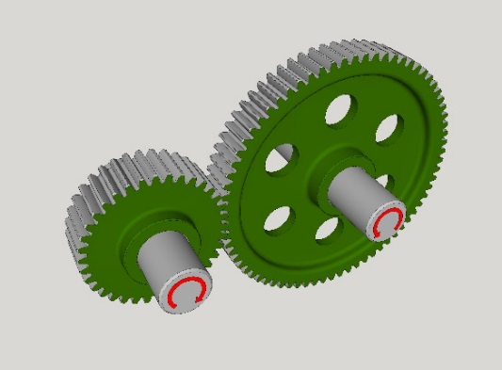

*Сур1. Тісті беріліс мысалы.*

Тісті берілістің қызметтері:

* + біліктер арасында айналу қозғалыстарын беру. Олар параллельді, қиылысатын және айқасқан осьтерде болуы мүмкін.
  + айналу қозғалысын ілгерілмеліге түрлендіруі мүмкін және керісінше.

Тісті берілістерде жетекші тісті доңғалақ болып сыртқы күштің әсерінен айналатыны саналады. Жетекші доңғалақ жетектегі доңғалаққа сыртқы күшті береді, содан кейін ол да айналады.

Арттырғыш беріліс (мультипликатор) айналым жиілігін арттыру үшін қызмет етеді. Бұл жағдайда жетектегі тісті доңғалақта күш азаяды (2-сурет).

|  |
| --- |
|  |
| *Сур 2. Арттырғыш беріліс мысалы.* |

Кеміткіш беріліс (редуктор) айналым жиілігін азайту үшін қызмет етеді. Бұл жағдайда жетектегі тісті доңғалақта күш артады (3-сурет).

|  |
| --- |
|  |
| *Сур 3. Кеміткіш беріліс мысалы.* |

Конустық тісті доңғалақтар айналу кезеңін бұрышпен беру жағдайында қолданылады (4-сурет). Мұндай дөңгелек тісті конустық доңғалақтар, мысалы үшін автомобильдерде қолданылады, қозғалтқыштан дөңгелектерге айналу кезеңін беру үшін.

|  |  |
| --- | --- |
| ÐÐ°ÑÑÐ¸Ð½ÐºÐ¸ Ð¿Ð¾ Ð·Ð°Ð¿ÑÐ¾ÑÑ ÐºÐ¾Ð½Ð¸ÑÐµÑÐºÐ¸Ðµ ÑÐµÑÑÐµÑÐ½Ð¸ | ÐÐ¾ÑÐ¾Ð¶ÐµÐµ Ð¸Ð·Ð¾Ð±ÑÐ°Ð¶ÐµÐ½Ð¸Ðµ |
| *Сур 4. Конустық тісті доңғалақтар мысалы.* | |

«Тісті беріліс» тақырыбын берілістер қорабымен байланыстыру педагог үшін ұтымды, бала үшін қызықты, себебі ер балалар да, қыздар да беріліс қорабын жақсы түсіне алады. Ер балалар автомобильдің жылдамдығының өзгерісін, ал қыздар тәтті пісіргенде қолданылатын миксердің жұмыс істеу принциптерін біледі және түсінеді. Тек олардың көпшілігі бірнеше деңгейдегі жылдамдықтардың механизмдерін білмеуі мүмкін. Осы сұраққа беріліс қорабының жұмыс істеу механизмі жауап береді. Берілістер қорабы (қорап) — беріліс қатынасын өзгерту үшін негізінен автокөліктерде қолданылатын механизм. Беріліс қорабының мақсаты автомобиль жүйелерін басқару функцияларын орындау.

Мен өз тәжірибемда тісті беріліс тақырыбын түсіндіруде беріліс қорабын  [Lego Mindstorms Education EV3](https://www.google.com/search?sca_esv=558c97555a3365b6&sca_upv=1&sxsrf=ACQVn0-gS8bDMFMrGZ6SG0jnhkb6TYRkJA:1713595838487&q=Lego+Mindstorms+Education+EV3&spell=1&sa=X&ved=2ahUKEwjGg_f5mdCFAxUiFRAIHQwoBMMQkeECKAB6BAgJEAI) конструкторы бөлшектерімен жинатып көрсетемін. Жиналған қораптың мысалы 5-суретте көрсетілген.

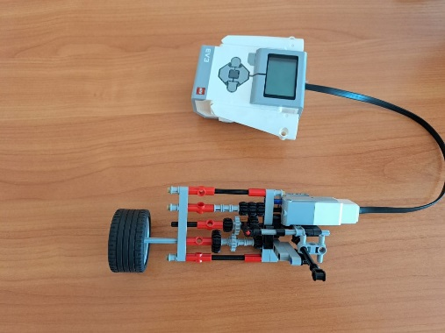

*5-сур.* [*Lego Mindstorms Education EV3*](https://www.google.com/search?sca_esv=558c97555a3365b6&sca_upv=1&sxsrf=ACQVn0-gS8bDMFMrGZ6SG0jnhkb6TYRkJA:1713595838487&q=Lego+Mindstorms+Education+EV3&spell=1&sa=X&ved=2ahUKEwjGg_f5mdCFAxUiFRAIHQwoBMMQkeECKAB6BAgJEAI) *конструкторымен жиналған беріліс қорабының моделі.*

Қарапайым механизмді үйірмедегі балалар [LEGO виртуалды конструкторы болып табылатын LEGO Digital Designer программасы арқылы да жинақтайды. Виртуалды модель жасату арқылы балалардың конструкторлық қабілетін арттырамын, кеңістікте объектілерді елестетулерін дамытамын және оларды төзімділікке, ұқыптылыққа тәрбиелеймін. Виртуалды конструкторды қолданып үйренген бала өзіне қолайлы уақытта және қай жерде болса да (үйде, мектепте, үйірмелерде) модельдеу жұмыстарымен айналыса алады және де басқа да күрделі конструкторлық программаларды жылдам игереді. LEGO Digital Designer программасы арқылы жинақталған беріліс қорабының үлгісі 6-суретте көрсетілген.](https://lego-digital-designer.softonic.ru/)

[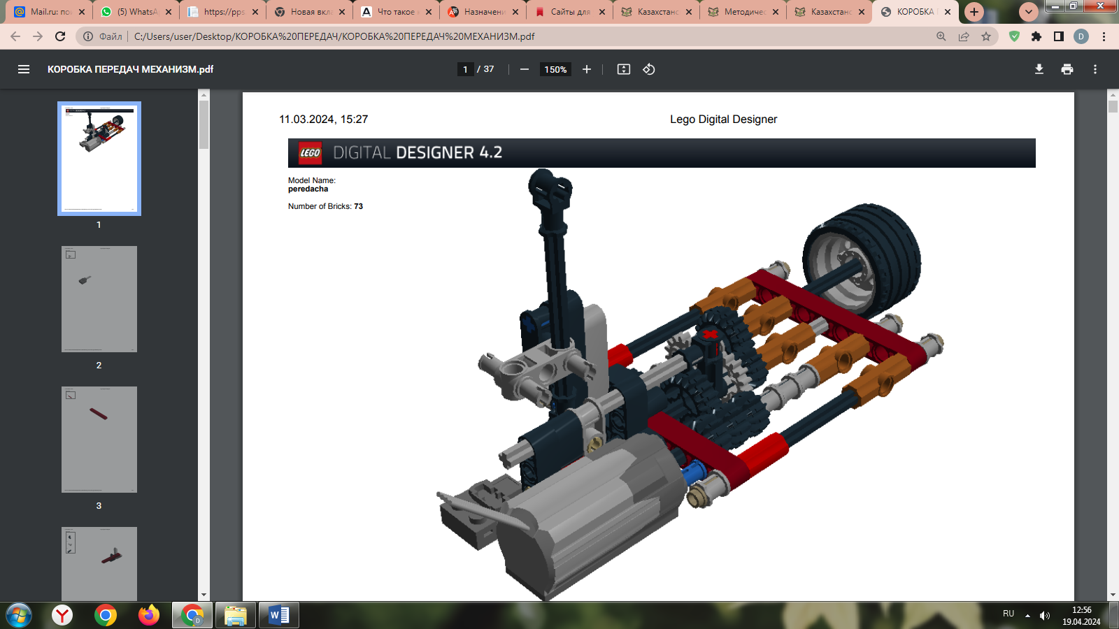](https://lego-digital-designer.softonic.ru/)

*Сур 6. LEGO Digital Designer программасы арқылы жинақталған беріліс қорабының моделі.*

LEGO Digital Designer программасы арқылы жинақталған беріліс қорабының қадамдарын келесі сілтеме арқылы көруге болады.

Осы тапсырмаларды орындап болғаннан кейін балалар ортаңғы мотордың үздіксіз қосылып тұру программасын құрып (7-сурет), дайын болған модельге жүктейді.

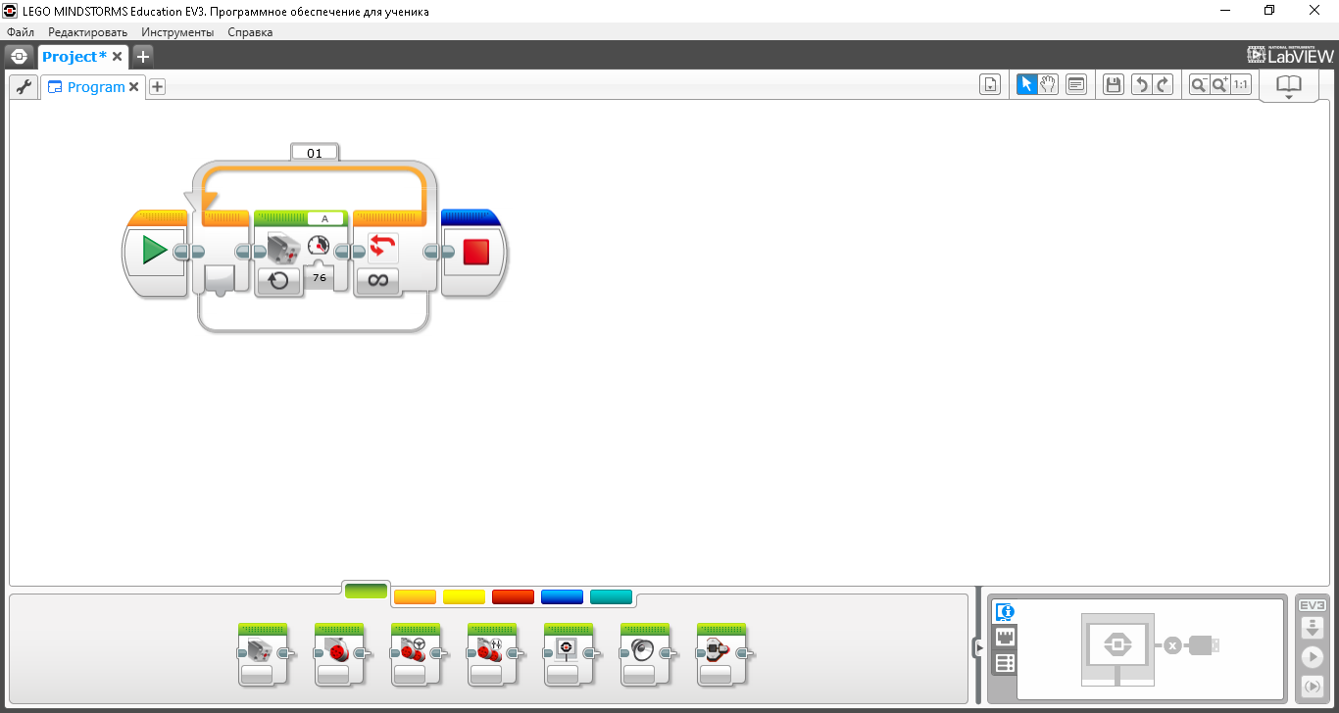

*Сур 7. Ортаңғы мотордың қосылып тұру программасы.*

Модель жұмыс істеп тұрғанда жылдамдықтың қалай өзгеретінін өз көздерімен көріп, тамашалайды. «Жылдамдықтар неге байланысты өзгеріп тұр?»-деген сұраққа жауап іздей бастайды. «Тісті доңғалықтардағы тістер санына байланысты» деген жауапты өздері табатын да білім алушылар кездесіп жатады. Дегенмен де, математикалық тұрғыдан дәлелдеу балаларға қиындау болды. Осы уақытта балаларға «Беріліс қатынасы және екі тістегершіктермен тістік жылжу» тақырыбын түсіндіремін

*Беріліс қатынасын және екі тістегершіктермен тістік жылжу.* Машинажасауда беріліс қатынастары екі немесе одан да көп тістегершіктердің айналысының жиілік көрсеткіші болып табылады. Біз екі тісті доңғалақпен жұмыс істегенде жетекші тістегершік (қозғалтқыштан бұрылғыш күшті тікелей қабылдайтын) жетектегі тістегершіктен үлкен, онда соңғысы жылдамырақ айналады (және керісінше). Есептеу формуласы: Беріліс қатынасы = T2/ T1, мұндағы T1 – бірінші тістегершіктің тістер саны, Т2 – екінші тістегершіктің тістер саны . Беру қатынасын анықтау үшін бір-біріне тіркестірілген кем дегенде екі тістегершік болу керек (8-сурет). Мұндай тіркестік тісті жылжу деп аталады. Ереже бойынша мұнда бірінші тістегершік жетекші тістегершік болып саналады (қозғалтқыштың білігіне бекітіледі), ал екінші - жетектегі тістегершік (күштің білігіне бекітіледі).

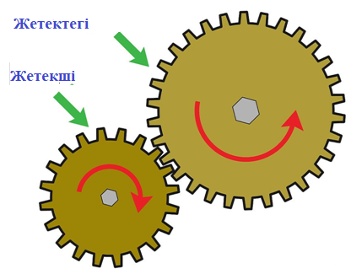

*Сур 8. Жетекші және жетектегі тісті доңғалақтардың мысалы.*

Беру қатынастарын анықтау үшін бұл тісті доңғалақтар бір біріне тіркестірілген болу керек (яғни тістері кіріктіріліп, бірі екіншісін айналдыру керек). Мысалы кішірек жетекші тісті доңғалақ (тістегершік1) және үлкен жетектегі тісті доңғалақ (тістегершік2) берілсін. Жетекші тісті доңғалақтағы тістер санын санайық. Екі тісті доңғалақтардың беру қатынастарын табудың ең қарапайым әдісі – әрқайсысының тістер санын салыстыру. Жетекші тістегершіктің тістер санын анықтаудан бастайық. Біз оны қолымен санауымызға болады немесе тістегеуріштің маркасынан көре аламыз. Біздің мысалда кішкене тісті доңғалақ жетекші болып саналады және оның 20 тісі бар. Жетектегі тісті доңғалақтың санын санайық. Көрсетілген мысалда жетектегі тістегергіш үлкені болып саналады және оның 30 тісі бар.

|  |  |
| --- | --- |
|  |  |
| *Сур 9. Жетекші және жетектегі тісті доңғалақтардың тістерінің саны.* | |

Жетектегі тісті доңғалақтың тістер санын жетекші тісті доңғалақтың тістер санына бөлеміз, сонда беру қатынасын есептейміз. Есептің шартына байланысты жауапты ондық бөлшек түрінде немесе жай бөлшек түрінде немесе қатынас түрінде (х:у) жазуға болады. Төмендегі мысалда: 30/20 = 1,5. Сонымен қатар жауапты 3/2 немесе 1,5:1 түрінде жаза аласыздар.

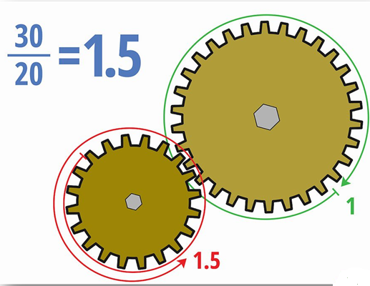

*Сур 10. Екі тістегершік жағдайында беру қатынасын есептеу мысалы.*

Жоғарыдағы мысалды түсіндіргеннен кейін балалар өздері құрастырған беріліс қорабының позицияларына байланысты беріліс қатынастарын есептеп шығады, нәтижесі 1-кестедегідей болады.

*1-кесте. «Беріліс қорабы» мысалындағы беріліс қатынасын есептеу.*

|  |  |  |  |
| --- | --- | --- | --- |
| Позиция реті | Жетекші тісті доңғалақтағы тістер саны (Т1) | Жетекші тісті доңғалақтағы тістер саны (Т2) | Беру қатынасы  (Т2/Т1) |
| 1 | 12 | 20 | 12/20=0.6  немесе  1:0,6 |
| 2 | 16 | 16 | 16/16=1  немесе  1:1 |
| 3 | 20 | 12 | 20/12≈1,6  Немесе  1:1,6 |

Балалар беріліс қорабын құрастыруды және оның жұмыс істеу принципін түсінгеннен кейін тақырыпты күрделендіру мақсатында аралық тісті доңғалықтар мысалдары қарастырылады.

**Әдебиеттер мен интернет ресурстар:**

1. Филиппов С.А. Уроки робототехники. Конструкция. Движение. Управление./ С.А.Филиппов. -М. Лаборатория знаний, 2017 г, -176 с.
2. <https://zakharkiv-travel.ru/зубчатая-передача-и-расчет-передаточ/>
3. https://skatovaeu.wixsite.com/robolab/pryamaya-i-holostaya-peredacha